COLEGIO CESAP
LENGUA 1° Año C
Trabajo Práctico
Criterios: Se descontará hasta 1p por ortografía, hasta 1p por falta de Prolijidad y hasta 1p por Cohesión y Coherencia
Prof. Maria Valeria Cúnsulo
Integrantes: …………………………………
Objetivos:
- Reconocer las tramas textuales y función del lenguaje.
- Identificar el esquema del circuito comunicativo.
- Clasificar semánticamente sustantivos.
- Comprender la lectura y resolver problemas.
Consignas:
- Lea la historieta de” Mafalda y sus amigos” y responda:
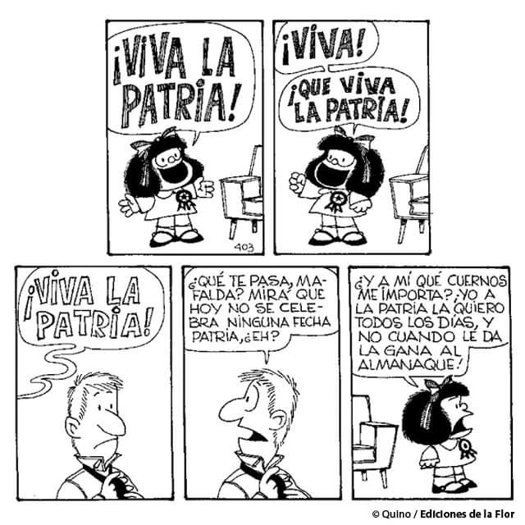
- Elementos del circuito comunicativo: (1,50p)
- ¿Quién es el emisor en la tercer viñeta?
..............................................................................
- ¿Y el receptor?................................................
- ¿Cuál es la situación comunicativa en este diálogo? ....................................................................................................

- Complete el esquema del circuito comunicativo teniendo en cuenta sólo la cuarta viñeta:

Emisor Mensaje Receptor

………………….. ……………………… …………………
Canal ………………………
………………………..
Referente Código

…………………… ……………………………

- Funciones del lenguaje: (2p)
- ¿Qué función predomina en el mensaje de Felipe “¡Qué viva la Patria!”?.........................................................................
- ¿Y en la cuarta viñeta?........................................................
- ¿Qué es lo que expresa Mafalda en la última viñeta? Explícalo con tus palabras ¿Qué función del lenguaje se manifiesta? ..........................................................................................................................................................................................................................................................................................................................................................................
- Tramas textuales: (1p)
- ¿Cuáles son las tramas textuales presentes en la historieta? Justifique ...............................................................................................................................................................................................................................................................................................................................................................................................................................................................................................................................................................

- Sustantivos: Clasifique semántica y morfológicamente los sustantivos presentes en la historieta. (1,50p)

- patria:……………………………………………………………………………………………

- almanaque: ………………………………………………………………………………………

- fecha:………………………………………………………………………………………………

- días……………………………………………………………………………………………….

- Mafalda:………………………………………………………………………………………..

- Lea comprensivamente los siguientes textos o bien, observe las imágenes y responda (2p)
- ¿Cuáles son los elementos de la comunicación?
- ¿Qué función predomina en cada una? Justifique



- Escriban un breve dialogo en el que predomine la función informativa y a la vez que esté presente la función emotiva o expresiva. Usen trama conversacional y narrativa (2p)

